ДЕПУТАТЫ СОВЕТА ДЕПУТАТОВ МУНИЦИПАЛЬНОГО ОКРУГА ДОНСКОЙ
Прием осуществляется по предварительной записи. Телефон 8-499-127-26-67.

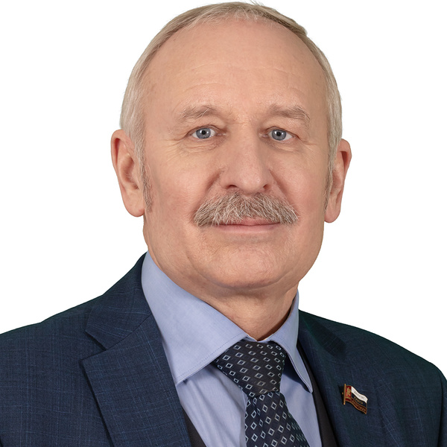
ГРАСЬКИН
Сергей Сергеевич
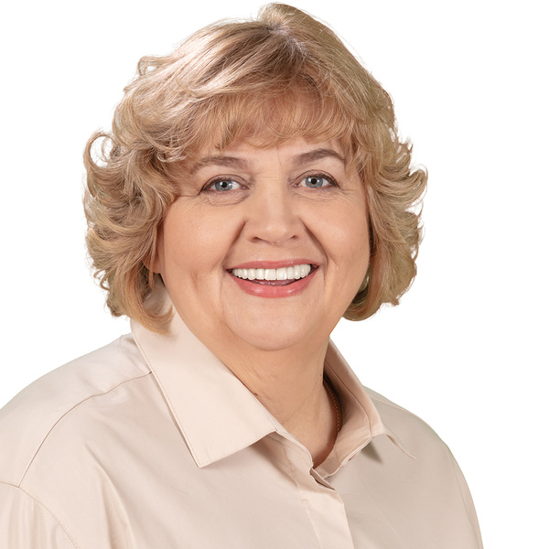
ЗАЙКОВСКАЯ
Галина Викторовна

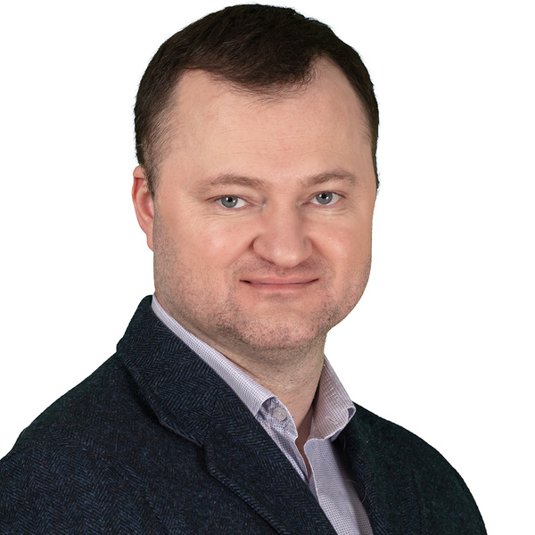
КОБЦЕВ
Павел Николаевич
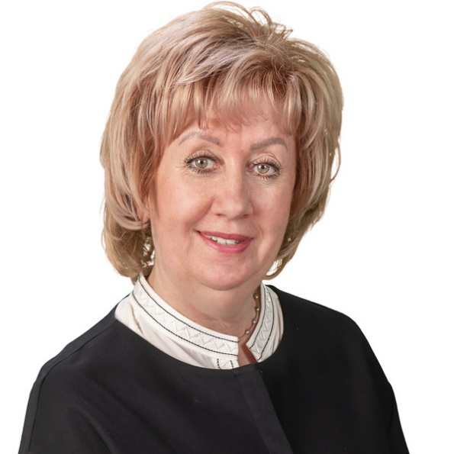
СКОРЛУПКИНА
Лариса Николаевна
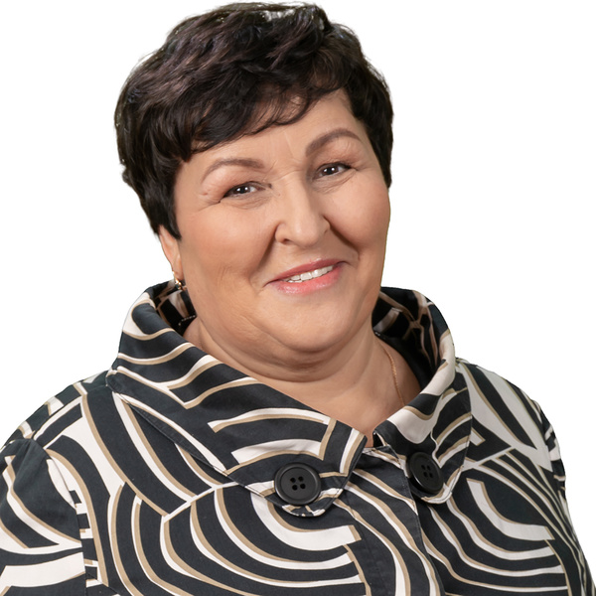
ФУРСОВА
Елена Даниловна

Глава муниципального округа Донской
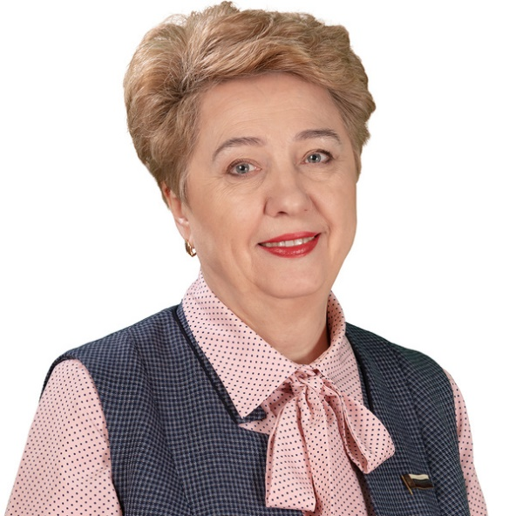

КАБАНОВА
Татьяна Викторовна
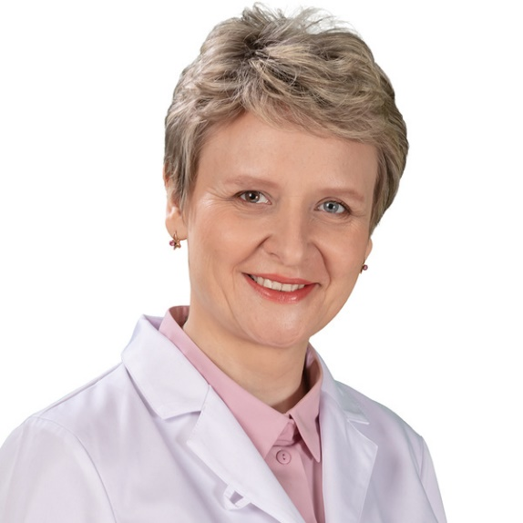
КОСТЮШИНА
Светлана Викторовна
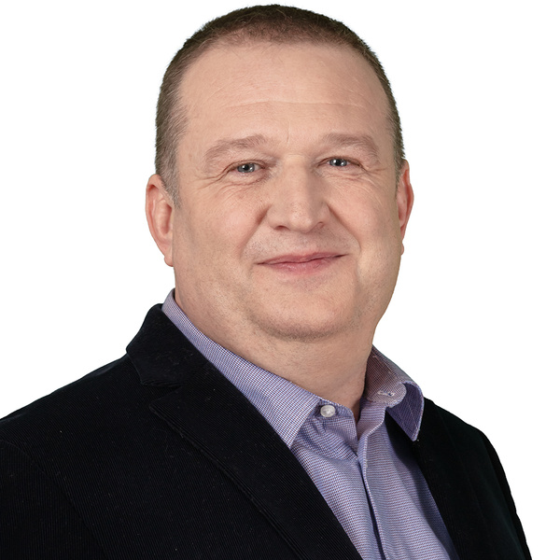
РЕЗКОВ
Владислав Валерьевич
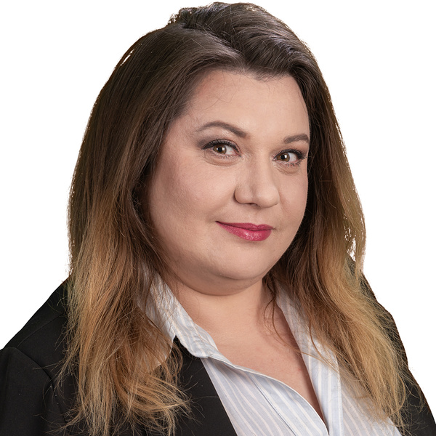
СЕДАЧЕВА
Юлия Владимировна
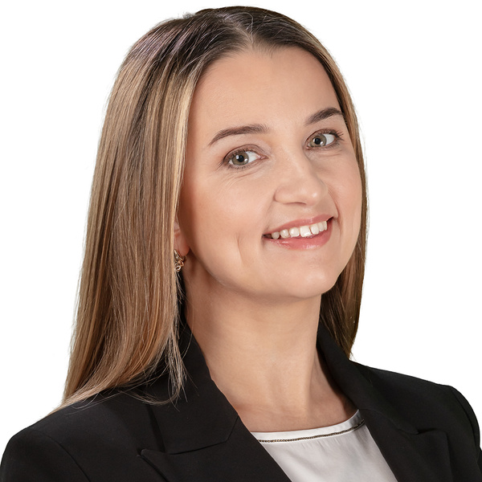
ШЕРСТЮК
Элина Сергеевна

Сотрудники Аппарата Совета Депутатов МО Донской
Пермякова Елена Федоровна | Начальник отдела по организационным вопросам и работе с населением  Кабинет 4  Телефон: (499) 127-26-67
Круглова Евгения Алексеевна | Главный бухгалтер – начальник отдела планирования и бухгалтерского учета  Кабинет 3  Телефон: (499) 127-28-91
Будкова Ольга Николаевна | Советник по организационным вопросам  Кабинет 4  Телефон: (499) 127-26-67

